Урок математики, 1 класс
УМК «Начальная школа XXI века»
Осмалова Ирина Васильевна,
МБОУ «СОШ №4 п. Чернянка Белгородской области»
Тема: «Составляем и решаем задачи»
Цель: формирование умения составлять задачи по модели (схеме), с опорой на рисунок и часть условия
Задачи: 1. Создать условие для совершенствования навыка составлять задачи по модели (схеме), задачи с опорой на рисунок и часть условия.
2. Способствовать закреплению умения выполнять арифметические действия с числами, классифицировать геометрические фигуры разными способами.
3. Содействовать развитию мышления, внимания, вычислительных навыков, воспитанию личностных качеств: взаимовыручки, дружелюбия, толерантности.
Оборудование: игрушки: герои сказки, корзина с заданиями, веера, демонстрационная и индивидуальные кассы цифр, таблички – формы работы, карточки для дифференцированной работы, картинки-задачи на панно, массажные коврики и массажная дорожка, мелодия для физминутки, макет домика, квадраты для рефлексии
Ход урока | УУД
1. Оргмомент  Повернулись в парах лицом, слушаем и показываем:  - У меня нос – у тебя нос,  - У меня глазки – у тебя глазки,  - У меня щёчки мягки – у тебя щёчки мягки,  - У меня ручки гладки – у тебя ручки гладки.  (Взялись за руки) - Прочь тревогу, лень;  - Ты мне друг на целый день.  2. Разминка  Давайте немного разомнемся  - Сколько месяцев длится осень? Назовите месяцы.  - Сколько осенних месяцев уже прошло?  - Какой месяц сейчас?  - Какой знак используется при вычитании?  - Какой знак используется при сложении?  3. Эмоциональная пауза  - Сегодня мы отправимся к деду-леснику из сказки  В. Д. Берестова «Как найти дорожку» Кто же нам поможет, чтобы мы не заблудились? Послушайте загадку и отгадайте.  Голос музыкальной игрушки Белки:  - По веткам скачет, да не птица  Рыжая, да не лисица. Кто же это? (Хором – Белка)  - Обратимся к Белке за помощью. Какими словами обращаются в сказке? (Хором)  - Белка, Белка, расскажи,  Белка, Белка, покажи,  Как найти дорожку  К дедушке в сторожку?  - Очень просто, - сказала Белка. Выполните задания, расскажу и покажу.  4. Устный счет  Решение примеров на -2, +1 с помощью вееров.  (Задание 5 со стр. 89 из учебника висит на доске)  Проблемный вопрос:  - Верно ли, что среди ответов было число 7, но не было числа 6? (Нет)  - Белочка юркая, успела прыгнуть на сенсорный крест, повесить задание. (Задание 6 со стр. 89 учебника - на сенсорном кресте)  - Назовите геометрические фигуры.  Распределите эти фигуры на группы.  (По форме – 3 группы, по цвету – 3 группы)  Проблемный вопрос:  - А можно ли по форме разбить на 2 группы? Как?  (1 гр. – все многоугольники, 2 гр. – все круги)  5. Определение темы урока. Составление плана  Белка приготовила еще задание, выполнив которое, вы сами определите тему нашего урока.  (Учитель вешает из корзины 3 картинки с грибами)  - Рассмотрите рисунки на доске.  По каким из них можно составить задачи?    - Значит, тема нашего урока, какая? (Составляем и решаем задачи)  - Составьте эти 2 задачи для Белки. - Решим устно.  - Беседа о съедобных грибах и несъедобных (кратко)  Давайте заранее с вами определимся, как вы хотите работать, чтобы лучше закрепить тему? (таблички)  - Коллективно  - Индивидуально  - В парах  Что сказала Белка, оценив задания? (Подготовленный ученик говорит)  - Правильно, – сказала Белка. Прыгайте с верхушки ёлки на кривую берёзку, с кривой берёзки – на верхушку дуба. С этого дуба видна крыша. Это и есть сторожка. Ну что же вы, прыгайте!  - Только по деревьям, ребята, мы прыгать …не умеем.  6. Физминутка (на массажных ковриках)  - Встанем, отдохнём. Может еще, кого встретим…  - Левой ножкой топ-топ, правой ножкой топ-топ.  Сели – встали, сели – встали.  С пятки стали на носок – опустились – 2раза  С кочки прыг – скок.  7. Работа по теме урока  А тут скачет Заяц. Споём ему песенку:  - Зайка, Зайка, расскажи,  Зайка, Зайка, покажи,  Как найти дорожку  К дедушке в сторожку?  - В сторожку? – переспросил Заяц. – Нет ничего проще, но прежде выполните задания. (Из корзинки) Задание-вопрос от Зайца из корзины на морковке (читающий ученик) - Из чего состоит задача? (Памятка на кресте) ЗАДАЧА  Условие  Вопрос  8. Дифференцированная работа  - На столе перед вами карточка с задачей. У кого-то с моделью решения, у кого-то нет. (Задачи 3 со стр. 89 учебника) Составим задачи коллективно, а решим самостоятельно  - Проверка решения с доски: 3 + 3 = 6, 8 – 1 = 7  (выставят из кассы цифр быстро закончившие уч-ся)  Проблемный вопрос (обращая указкой на решение)  - У Зайца в корзину входит 5 овощей, войдут эти?(6)  9. Работа в тетрадях на печатной основе  Следующие задания зайца в тетрадях  - Открыли, назовите страницу с темой урока (31)  №1 - Составим и решим задачи (2) по рисункам  Решение - комментировано.  №2 – Чтение читающим учащимся. Решение задачи запишем на доске и в тетрадях 9 – 3 = 6.  №3 – Чтение читающим учащимся. Рисуем фишками-кружочками: 4 для груш, 3 для бананов. – А сколько это 3 и 4? (7) - Сколько для яблок дорисовать, чтобы фруктов стало 11? - Дорисуйте сами и вставьте число  С заданиями Зайца мы справились.  - И что же Заяц? (Подготовленный ученик говорит)  Говорит Заяц, слушайте: «Скачите прямо, будет пахнуть грибами. Потом – заячьей капустой. Потом запахнет лисьей норой. Обскочите этот запах справа или слева. Чуть дальше попрыгайте, понюхайте и услышите запах дыма. Скачите прямо на него. Это дедушка-лесник самовар ставит».  - Жалко, что носы, ребята, у нас не такие чуткие, как у Зайца. Придется ещё кого-нибудь спросить.  - Но, что это за чудеса? На небе появилась радуга, сказочно необыкновенной формы. Встали, подняли головы.  10. Физминутка  На офтальмотренажере (под медленную мелодию)  11. Работа на экологическом панно, в парах  Навстречу нам приползла Улитка, споём песенку:  - Эй, Улитка, расскажи,  Эй, Улитка, покажи,  Как найти дорожку  К дедушке в сторожку?  - Рассказывать до-о-олго, - вздохнула Улитка. Но, посмотрите на панно.  - По каким картинкам нельзя составить задачи? 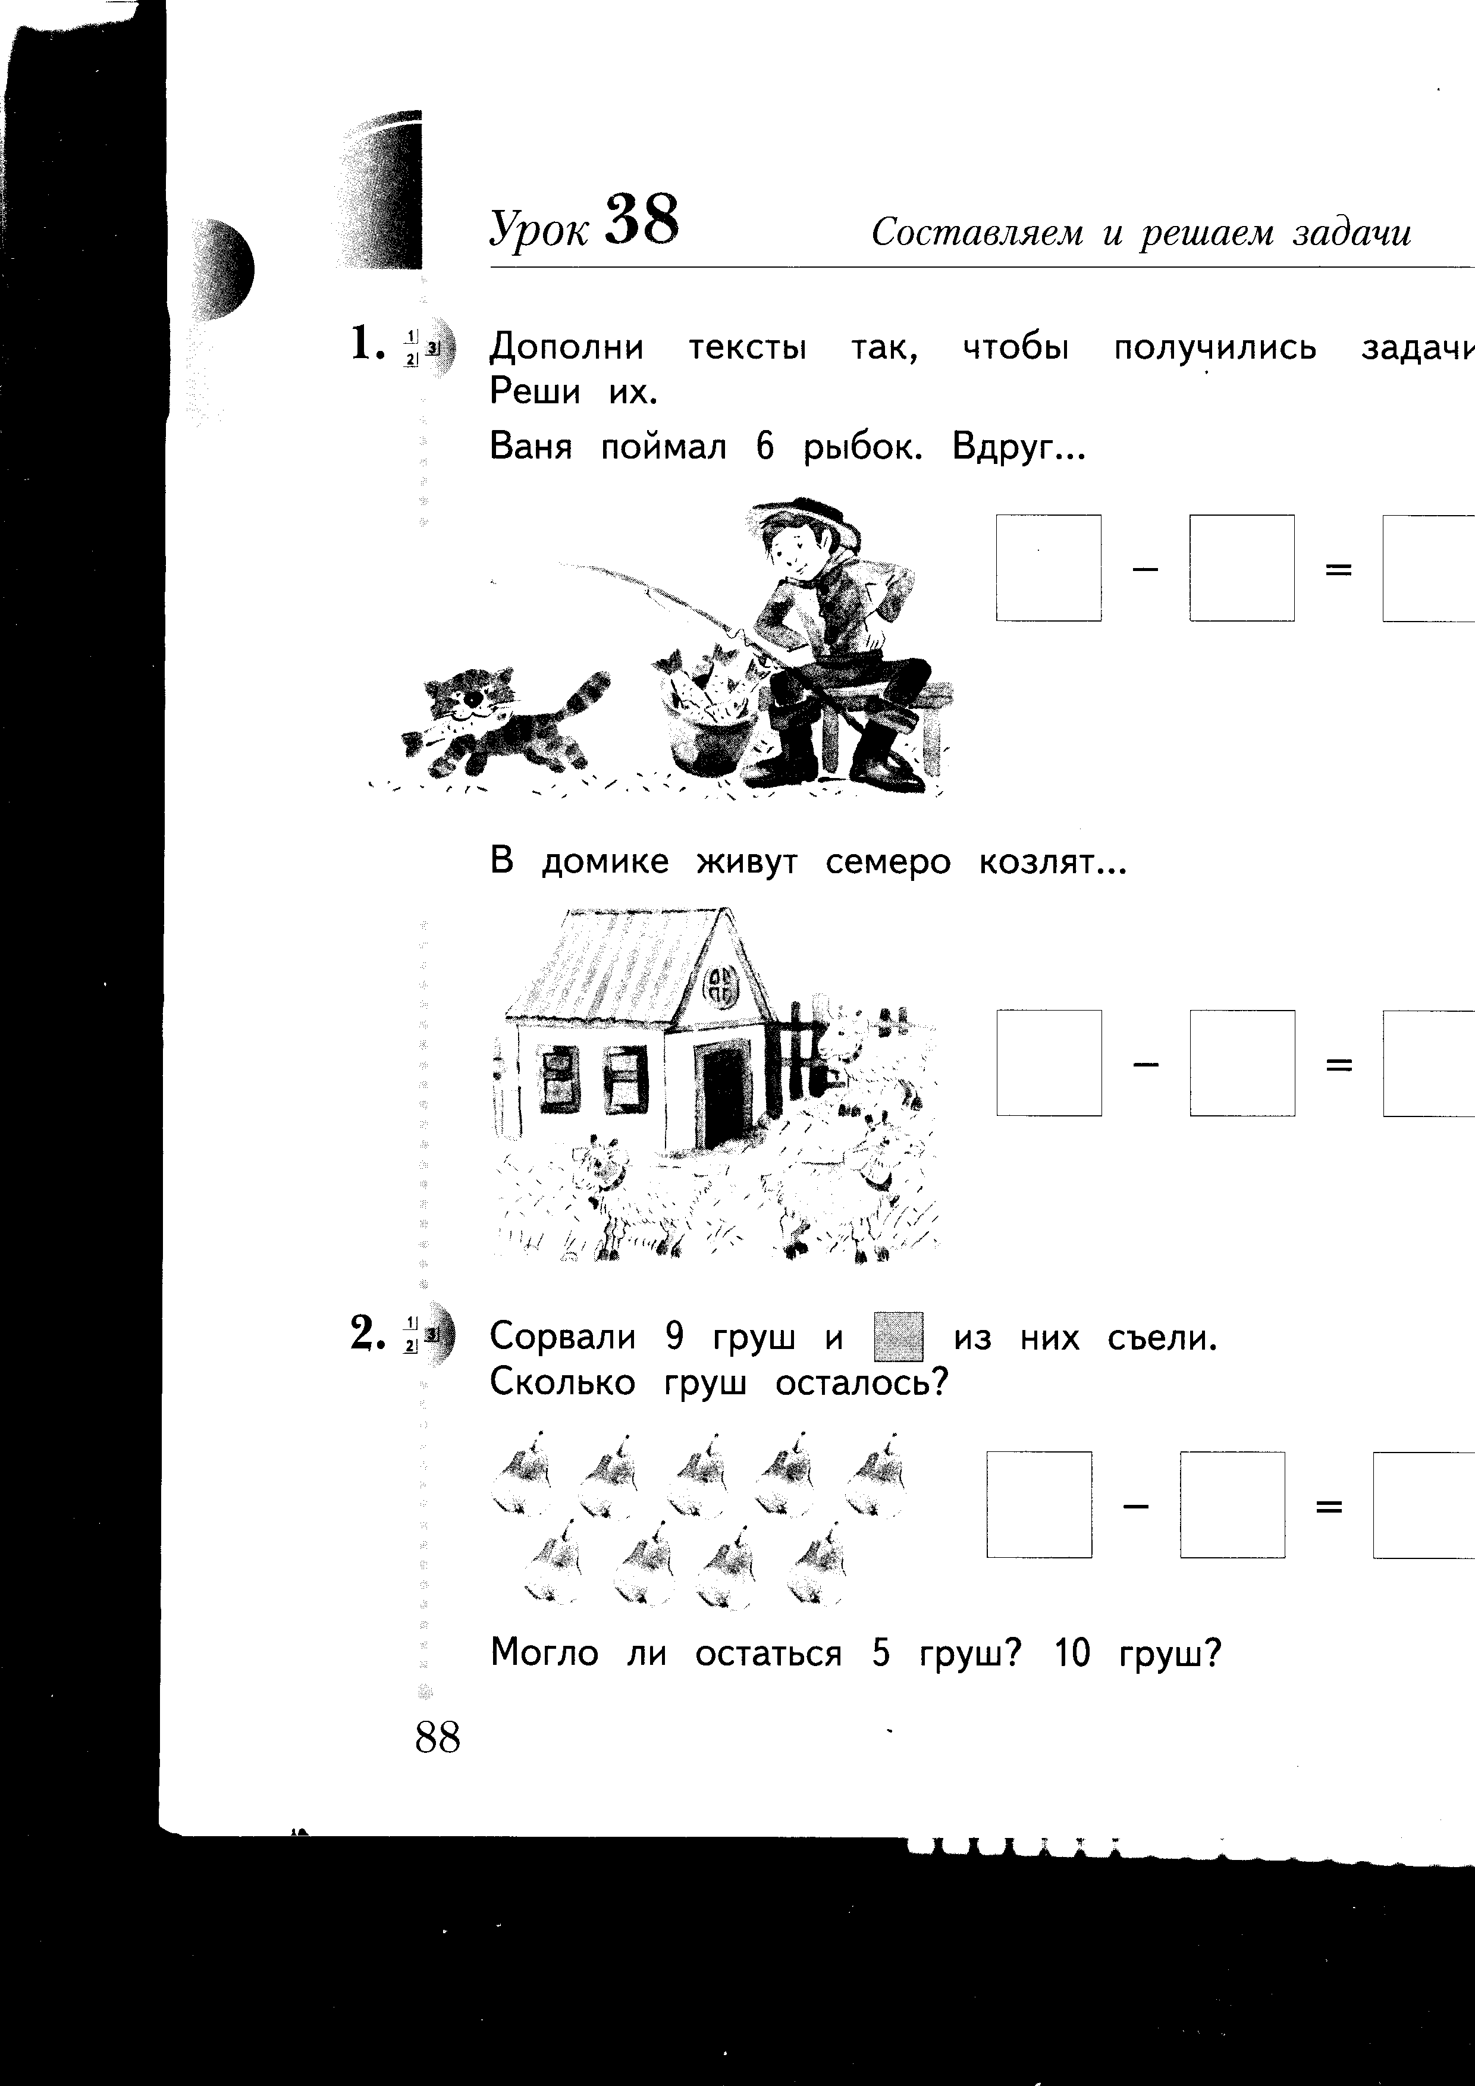 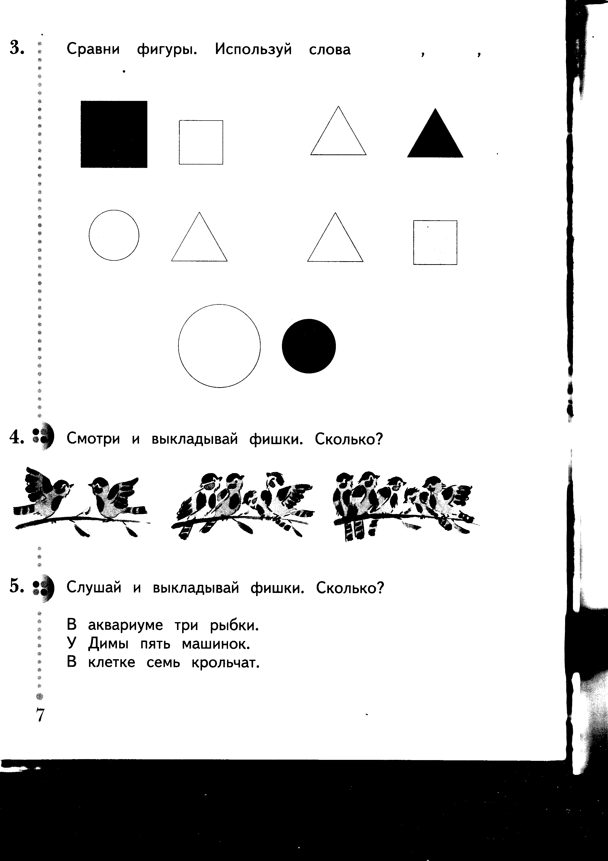  (о грушах, о птицах - нельзя)  - А по каким картинкам можно?  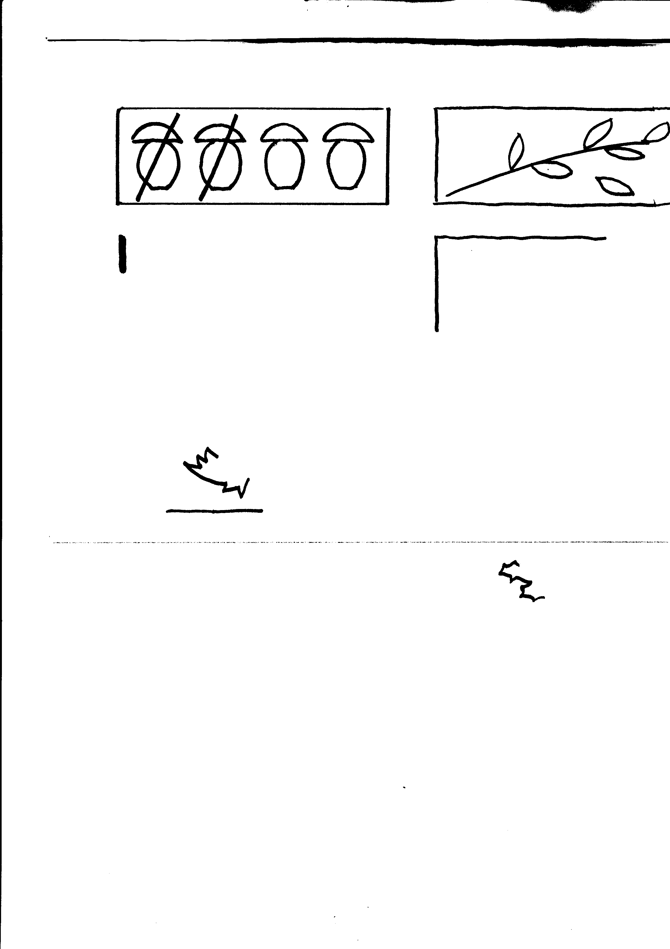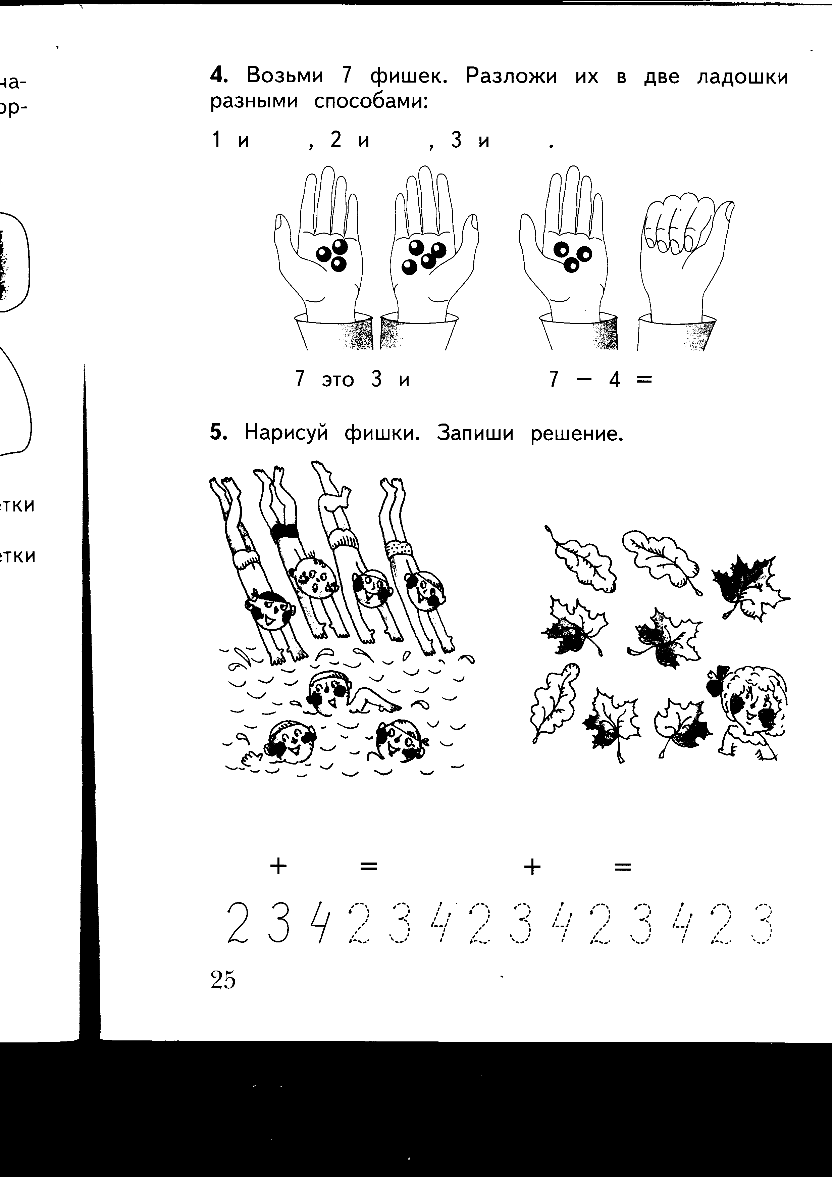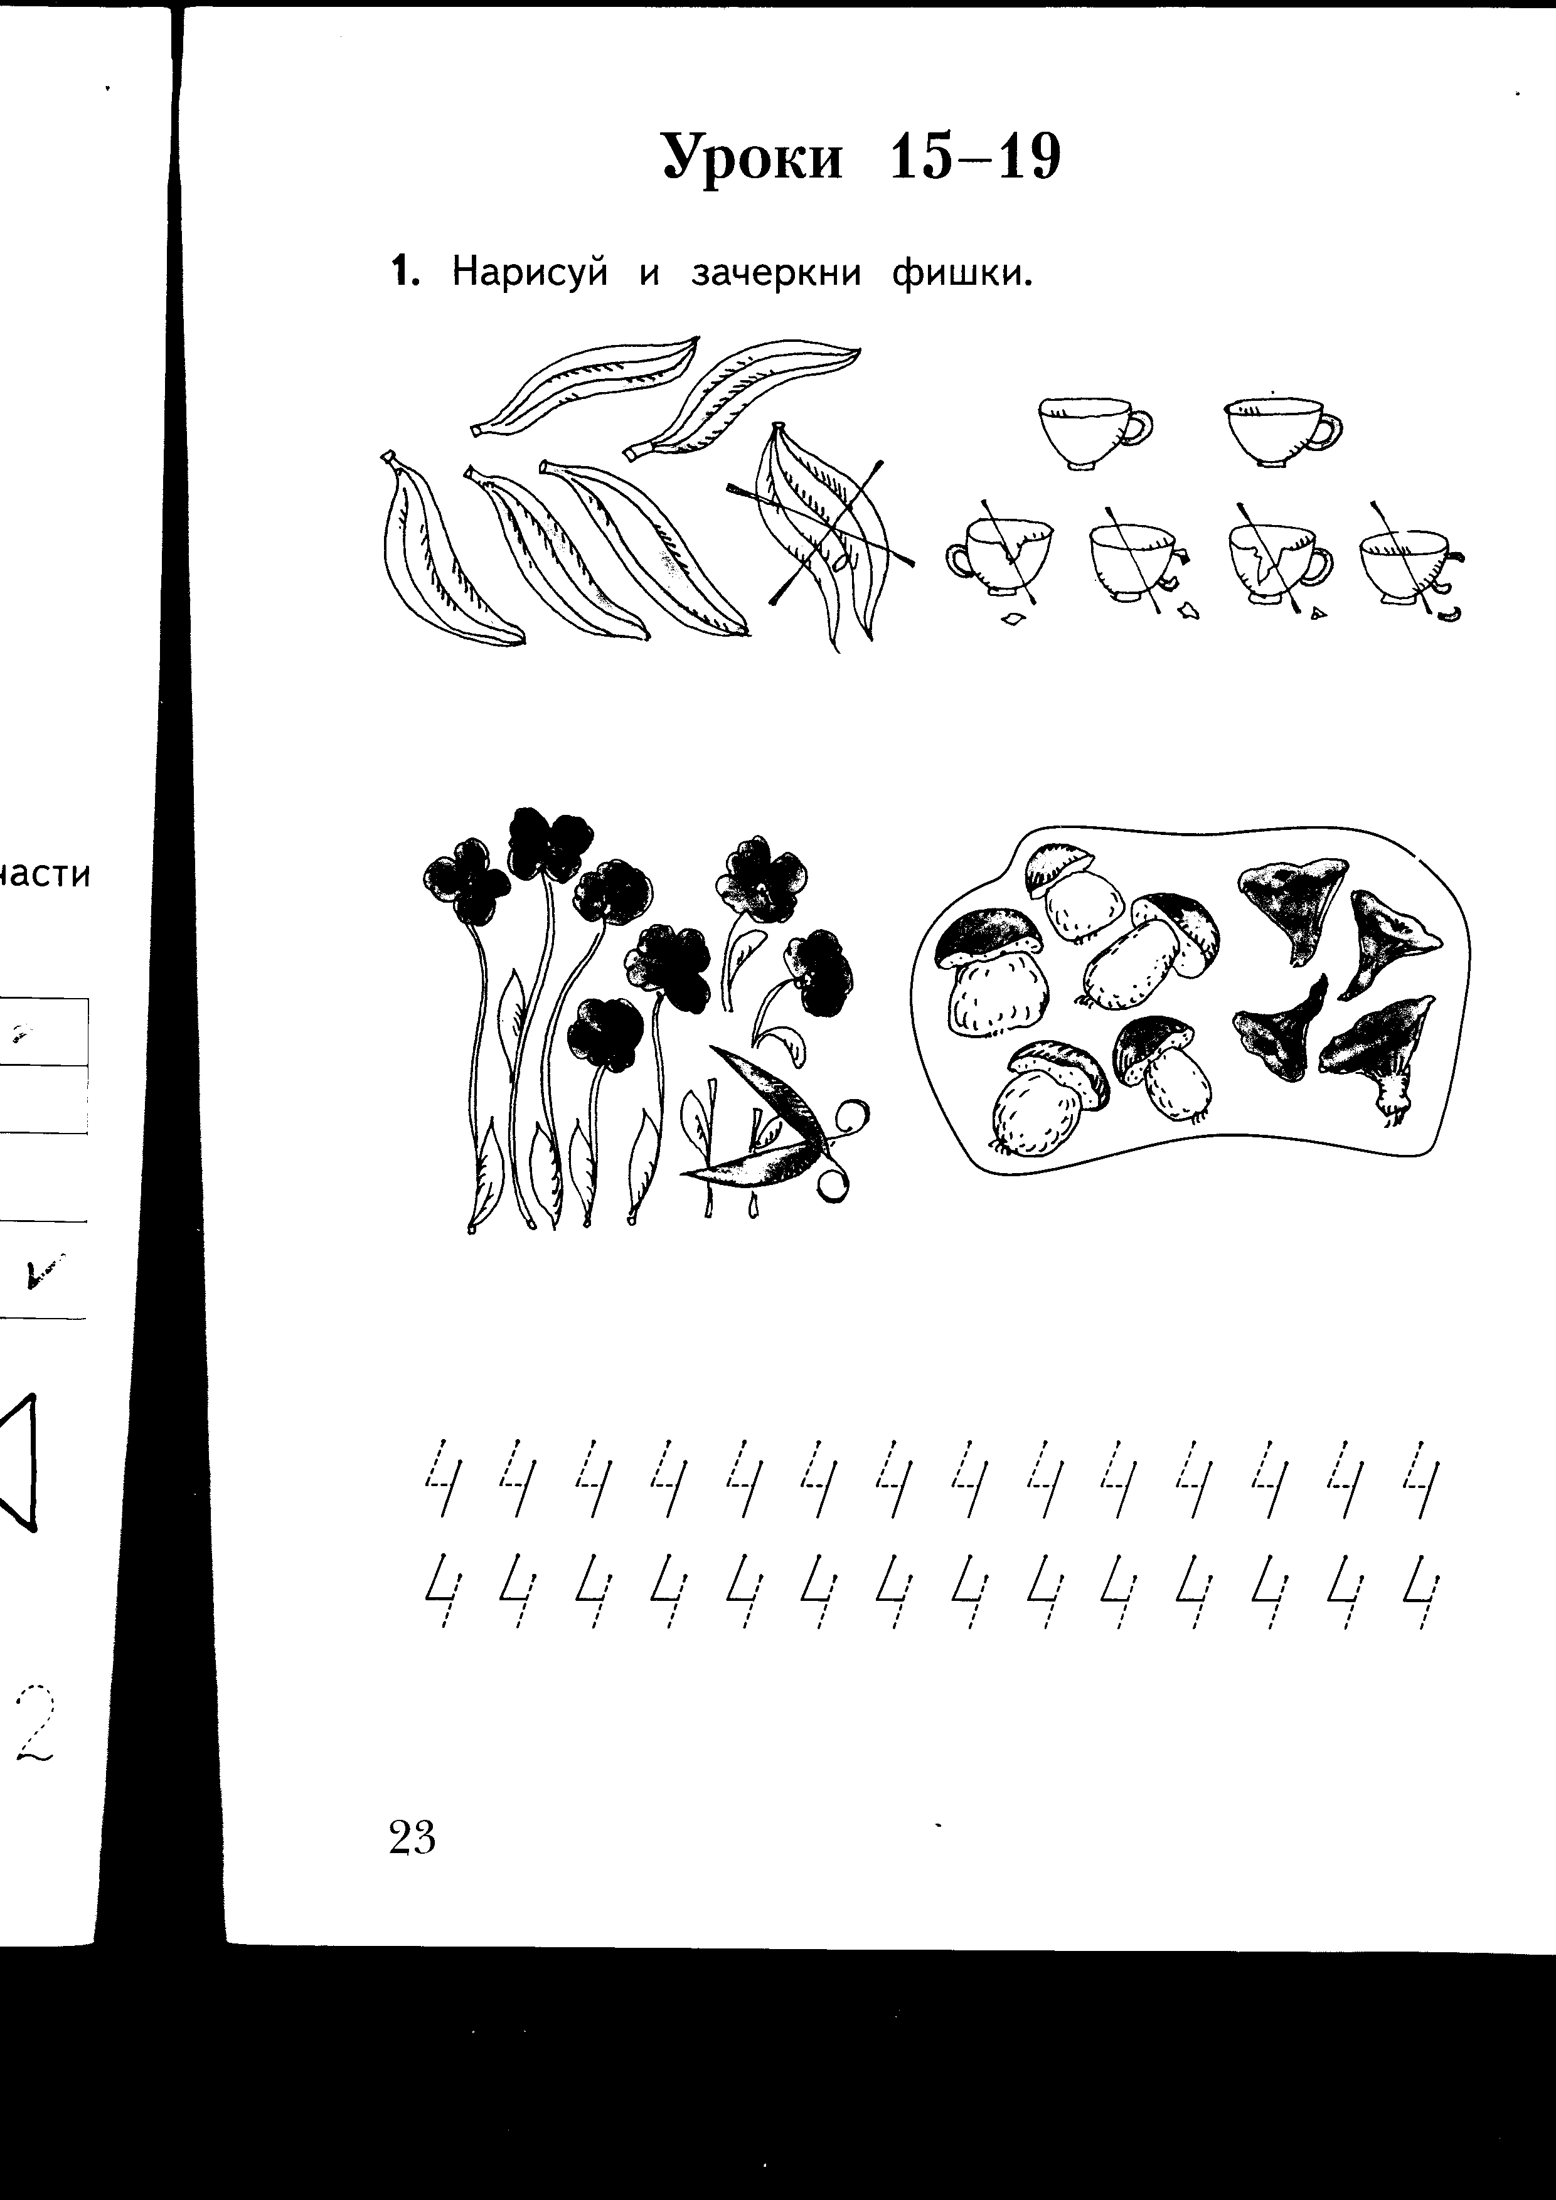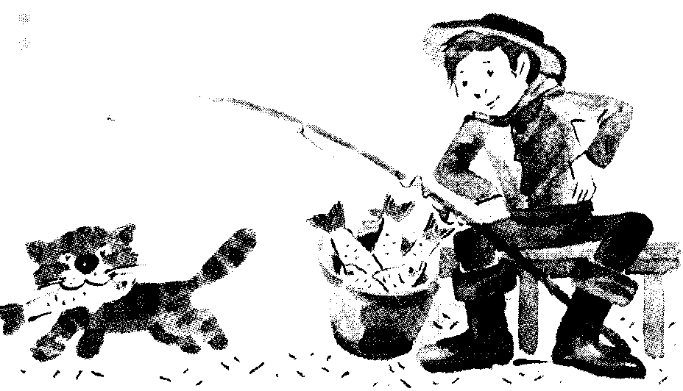  (о веточке, листьях, грибах, мальчике - можно)  - Вы хорошо поработали коллективно, индивидуально, предлагаю работу в парах  - Составьте одну из этих задач, обсудите в паре, а решение на столе из цифр и знаков выложите  - А у панно в это время составят и выставят решения 4 ученика (Учителю они прошепчут составленные задачи и решения)  - Какие же задачи вы составили? (Рассказывают)  - Проверим решения с панно.  Проблемный вопрос.  - По каким рисункам можно было составить задачи, решив другим действием? (о листьях, грибах) - Как?  - Что же Улитка? (Подготовленный ученик)  Улитка сказала: «По-о-олзите за мной, авось приползём»  - Но некогда нам улитка ползать. Лучше мы еще кого-нибудь спросим.  - И тут навстречу Пчелка. Мы с песенкой к ней:  - Пчёлка, Пчёлка, расскажи,  Пчёлка, Пчёлка, покажи.  Как найти дорожку к дедушке в сторожку?  12. Работа по учебнику  «Откройте учебники, - сказала она, на следующей странице». - Какой? (88)  Задача 1 (2) (Читающий ученик зачитывает)  В домике живут семеро козлят…  - Можно решить задачу по такому условию? (Нет)  - Дополните.  Три козленка ушли на луг. Сколько козлят осталось в домике?  Модель решения перед вами. - Как решить? 7 – 3 = 4  Задача 2 (Читает учитель)  - Можно будет приступить к решению? (Нет)  - Почему? (Недостаточно данных)  - Вставьте в окошко каждый своё число. Выложите решение из математического пенала самостоятельно  - Зачитаем все решения.  Проблемный вопрос - Могло ли остаться 10 груш?  13. Итог урока  - У Пчёлки такой вопрос:  - Все ли задачи можно было решить? (Нет)  Почему? (Недостаточно данных)  - (Учитель) Это могло быть неполное условие, не хватало чисел для решения, не было вопроса  Сделаем еще раз вывод  - Задача состоит из чего?  - Из условия и вопроса  - Слова Пчелки (Подготовленный ученик)  Смотрите, говорит Пчёлка, куда я лечу. Идите следом. Там и мои сестрицы. Мы дедушке на пасеку мёд носим. Ж-ж-ж… Я ужасно тороплюсь!  14. Упражнения на массажной дорожке  - А дорожка-то, оказывается, совсем рядом. - А вон вдалеке и дом лесника. (Упражнения на массажной дорожке)  15. Рефлексия  - Все виды деятельности мы осуществили?  - Ребята, если вам понравился урок, поднимите зелёные квадратики. Если вам было трудно, вы что-то не поняли – квадратики красного цвета.  - Я довольна вашей работой и оцениваю её (зеленый квадрат) – Молодцы, спасибо! | Регулятивные:  реакция на звонок,  волевая саморегуляция  Познавательные:  умение структурировать знания  Регулятивные:  контроль и коррекция ответов  Познавательные:  работа с информацией, поиск и отбор нужной информации контроль и оценка процессов результатов деятельности  Познавательные:  (общеучебные)  выполнение арифметических действий с числами;  (логические)  осуществление классификации геометрических фигур разными способами  Личностные: адекватно оценивать свою деятельность  Познавательные:  умение структурировать знания,  контролировать и оценивать,  формирование умения в постановке и формулировке проблемы  Коммуникативные планируют учебное сотрудничество с учителем и сверстниками  Познавательные:  работа с информацией  Регулятивные: волевая саморегуляция  Личностные: адекватно оценивают свою деятельность  Познавательные:  работа с информацией  Познавательные:  умение структурировать знания  Личностные:  формирование своего отношения к учебной задаче и осознание значимости ее  Регулятивные:  планирование, прогнозирование  контроль в форме сравнения способа действия и его результата  Познавательные: составление задач по заданной схеме и их решение  Коммуникативные умение выражать свои мысли и чувства  Регулятивные: планирование, прогнозирование  Познавательные:  работа с информацией  Личностные:  перевод внешней речи на внутренний план,  адекватное оценивание своей деятельности  Познавательные:  умение составлять задачи по картинкам,  умение структурировать знания,  контролировать и оценивать знания,  формирование умения в постановке и формулировке проблемы  работа с информацией  Коммуникативные управление поведением своим и партнера, умение выражать мысли  Личностные: адекватно оценивают свою деятельность  Регулятивные: контроль в форме сравнения способа действия и его результата  Познавательные:  работа с информацией  Познавательные: составление задач по заданной схеме и их решение, умение структурировать знания  Регулятивные:  планирование, прогнозирование  Регулятивные:  вносить необходимые коррективы в действие после его завершения на основе оценки и учета характера сделанных ошибок  Познавательные:  умение структурировать знания  Коммуникативные умение выражать свои мысли  Познавательные:  работа с информацией  Регулятивные: волевая саморегуляция  Познавательные:  оценка процесса и результата деятельности  Личностные: адекватно оценивают свою деятельность

